2017年2月3日～4日
時事共同NHKしんぶん赤旗

参院選改革、改憲も視野＝自民幹部
自民党の吉田博美参院幹事長は３日の記者会見で、各会派代表者でつくる参院改革協議会のテーマについて、「参院選挙制度の在り方の中で、憲法改正も視野に入れた意見は出されるのではないか」と述べ、「１票の格差」是正のため導入した「合区」解消に向け、改憲論議を提起することもあり得るとの見通しを示した。（時事通信2017/02/03-16:31）

合意だけで罰せず＝「共謀罪」、準備行為が前提－安倍首相
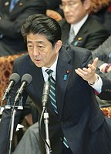
衆院予算委員会で答弁する安倍晋三首相＝３日午前、国会内
安倍晋三首相は３日午前の衆院予算委員会で、「共謀罪」の構成要件を改め「テロ等準備罪」を新設する組織犯罪処罰法改正案について、「犯罪を行う合意に加え、実行準備行為が行われた場合にはじめて処罰される」と述べ、犯罪の意思で合意しただけでは罪に問えないとの見解を示した。民進党の逢坂誠二氏への答弁。
安倍首相、「共謀罪」詐欺組織も対象＝衆院予算委
小泉政権時に廃案となった「共謀罪」法案は、犯罪の合意に至った集団を把握した時点で逮捕できる仕組みだった。しかし、首相は「今回は準備が認定されなければ検挙に入れない」として、過去の法案との違いを強調した。
金田勝年法相は「逮捕状請求の際も、実行準備行為の嫌疑があることを疎明する必要がある。準備行為がなければ逮捕できないものとして立案を検討している」と明言した。同党の山尾志桜里氏らへの答弁。
鉄道駅の転落事故防止策について、首相は「ホームドア整備の加速化や、駅員による誘導案内の徹底を要請するなど最大限の取り組みを行う」と述べ、２０２０年度までに主要ターミナルのホームドアを整備するなどとした政府目標の達成に全力を挙げる考えを強調した。自民党の野中厚氏への答弁。
石井啓一国土交通相は、高齢ドライバーによる高速道路の逆走事故が相次いでいることに関し、「ポール設置や路面標示など物理的、視覚的な対策を加速するとともに、民間の新技術を利用した対策を公募するなど、２０年までに逆走事故ゼロとの目標を実現すべく取り組む」と述べた。（時事通信2017/02/03-12:53）

共謀罪逮捕は準備行為必要 首相、衆院予算委で答弁
共同通信2017/2/3 13:16
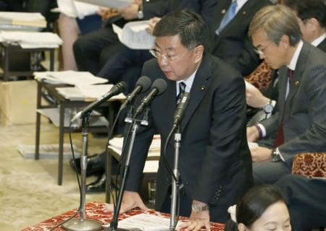衆院予算委で答弁する松野文科相＝3日午前
安倍晋三首相は3日の衆院予算委員会で、「共謀罪」の構成要件を厳格化した「テロ等準備罪」を新設する組織犯罪処罰法改正案に関し、犯罪の合意があっても実行準備行為がなければ逮捕できないとの統一見解を示した。法律への明記は「検討中だ」と述べるにとどめた。松野博一文部科学相は文科省の組織的天下り問題に関し、6日昼ごろに調査結果の第1弾を公表するとした。
法整備を巡っては、一般市民も処罰対象になるとの指摘が少なくなく、首相が自ら統一見解を明らかにすることで、そうした懸念を払拭する狙いがある。

首相 テロ等準備罪めぐり法整備の必要性を強調
ＮＨＫ2月3日 12時26分
安倍総理大臣は衆議院予算委員会で、共謀罪の構成要件を厳しくして新設するテロ等準備罪をめぐり、東京オリンピック・パラリンピックで、万が一にもテロが起きないよう対応する責任があるとして、法整備が必要だという考えを強調しました。
この中で、民進党の逢坂誠二元総務政務官は、共謀罪の構成要件を厳しくして新設するテロ等準備罪をめぐり、「刑法の大原則を転換し、実際に犯罪を犯さない段階で罪にするものだ。東京オリンピック・パラリンピックを口実にする、こそくなやり方ではなく、『共謀罪が必要だ』と言うべきだ」と批判しました。
これに対し、安倍総理大臣は「目的は、国際組織犯罪防止条約を批准するためと、オリンピック・パラリンピックを開催し、世界からお客さまを迎える中で、テロリストに襲撃されるのを法的な制度で防ぎえない穴があれば、万が一そういう怠慢があれば、悔やんでも悔やみきれない。考ええるかぎりの対応は取り、責任を果たしていくためだ」と述べ、法整備が必要だという考えを強調しました。
また、安倍総理大臣は、民主党政権当時の法務大臣の答弁を例に、「『組織犯罪などに対処していくことは大変重要だ。条約にどのような法整備が必要なのか、十分に協議しながら対処していきたい』としている。条約は必要だと言うのなら、なぜあの３年間でできなかったのか。当時の民主党は、一応政府があり、ぼーっとしていたわけでも、うっかりしていたわけでもないが、できなかった」と述べました。
一方、岸田外務大臣は「条約には、政府が今回、内容が異なるとしている共謀罪の概念が含まれているのではないか」と指摘されたのに対し、「条文の中に、一般論として言われている、共謀の概念が含まれていることは当然だ」と述べました。

しんぶん赤旗2017年2月4日(土)
「共謀罪」法案 処罰範囲 制限なし 危険な構造浮き彫りに
安倍政権が今国会に提出を狙っている「共謀罪」法案をめぐり、３日の衆院予算委員会で、政府が対象犯罪を限定する要件だと説明している「準備行為」が、処罰範囲を何ら限定するものではなく、警察が危険だと恣意（しい）的に判断すれば何でも逮捕できる構造になっていることが明らかになりました。
法務省は、「テロ組織が殺傷能力の高い化学薬品を製造し、これを用いて同時多発的に一般市民の大量殺人を行うことを計画した上、例えば、殺傷能力の高い化学薬品の原料の一部を入手した場合」に現行法では対応できない抜け穴があるなどとして、「共謀罪」が必要だと説明しています。
しかし、化学薬品を使用したテロについては、地下鉄サリン事件後に「サリン等による人身被害の防止に関する法律」が制定され、サリン等の毒ガスの製造・所持・発散を禁止、処罰するほか、予備罪もあります。
この点で民進党の山尾志桜里議員は、「サリン等にあたらないけど殺傷能力の高い薬品の名前を挙げてほしい」と追及。金田勝年法相は「具体的な薬品を想定していない」と答えました。
安倍晋三首相は、テロ組織あるいは国家ぐるみで、化学兵器になる毒性物質を「ひそかに開発しているのは当然のことであろう」「未知のものであっても準備を行っていることが明らかになれば検挙できる」と強調し、法律で処罰範囲を具体的に示さなくても犯罪として逮捕できるとの認識を示しました。
これでは捜査機関が危険と判断すればいくらでも処罰範囲が拡大することになります。
これに対し、山尾氏は「罪刑法定主義、明確性の原則、国民の予測可能性を担保するという、わが国が積み上げてきた刑法典の根本を覆す答弁だ」と厳しく批判しました。

しんぶん赤旗2017年2月4日(土)
共謀罪先取りの監視 住民運動 過激視 警察、勝手な想像 岐阜・大垣署事件
共謀罪（テロ等準備罪）では、誰が捜査の対象となるのかを決めるのは警察です。岐阜県大垣市では、平穏な生活を送る市民たちを警察署が「過激な集団」に仕立てあげる事件が起きています。共謀罪捜査の先取りともいえる大垣署市民監視事件をみてみました。

「元来、過激な運動を起こす上鍛治屋地区」「今後、過激なメンバーが岐阜に応援に入ることが考えられる。身に危険を感じた場合はすぐに１１０番してください」
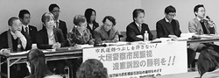
（写真）提訴後の記者会見で発言する（前列左から）松島、船田、近藤、三輪の４氏＝2016年12月21日
これらの発言は岐阜県警大垣署の警備課課長らのもの。中部電力の子会社「シーテック」が作成した同社と同署の打ち合わせの議事録に記録されていました。
勉強会開いたら
打ち合わせは２０１３年８月から１４年６月にかけて４回行われました。シー社が計画する風力発電所建設に対する住民運動をつぶす相談です。
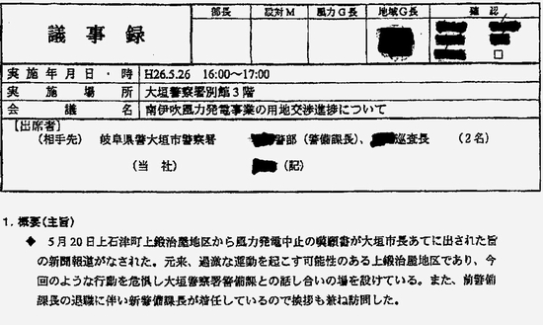
（写真）大垣署警備課とシー社の議事録。「過激な運動を起こす可能性」などと、平穏な住民運動を決めつけで危険視しています
建設計画に批判的だったのは、大垣市上石津町の上鍛治屋地区の自治会長だった三輪唯夫さんと住職の松島勢至さんです。２人は勉強会を開いたり、シー社に情報公開を求めることで騒音や低周波被害、日照、シカやイノシシなどの獣害などの影響を検証していました。
ところが大垣署員は、２人について「自然に手を入れる行為自体に反対する人物」とレッテル貼り。過去にゴルフ場の反対運動に加わっていた情報をシー社と共有していました。
さらに大垣署員は、発電所計画と無関係だった近藤ゆり子さんと、住民訴訟を多数手がける「ぎふコラボ西濃法律事務所」の名前を持ち出します。
「このような人物とつながると、やっかい」「事務所との連携により、大々的な市民運動へと展開すると御社の事業も進まない」「平穏な大垣市を維持したい」（同議事録）と、シー社への露骨な肩入れと住民運動を危険視します。
直接介入を狙う
大垣署は相談のたびごとに、妄想をエスカレートさせ、松島さんらがさらに“危険人物”に仕立て上げられていきます。
３回目の相談からは、同法律事務所の事務局長だった船田伸子さんが４人目の“メンバー”に勝手に加えられます。船田さんは３人とは友人ですが、風力発電とは無関係でした。
松島さんと三輪さんの活動は、地元の生活環境を守るための平穏な住民運動です。
ところが大垣署の手にかかると「今回の行動は、来年の統一地方選挙に向けて動き出した気配がある。共産党の株を少しでも上げることに利用したいのでは」などと、あたかも党利党略かのように描き出されます。
さらに「（危険を感じたら）すぐに１１０番してください」と、直接介入する機会を狙っていたのです。
シー社の議事録は、１４年に報道で明るみにでました。
被害者４人は昨年１２月、岐阜県に損害賠償を求めて提訴。第１回の口頭弁論は岐阜地裁で３月８日の予定です。
発電所計画は現在、「全面的に計画を見直す」として、中止した状態です。
松島さんは「僕は、風力発電で生活を脅かされるのがいやなだけ。勉強会をやってよかったと思っている。警察は、近藤さんらを無理やり、引っ張り込んで大がかりなストーリーを描いている」と批判します。
今国会に共謀罪法案の提出を狙う安倍晋三首相は「一般の人が対象となることはあり得ない」とのべていますが、野党の追及を受け、説明の矛盾が明らかになってきています。
近藤さんは「ヘリパッド建設に反対する市民が、テレビ番組『ニュース女子』では“ある勢力の手先”のように描かれた。こうした手法が政府の常とう手段だし、事件に仕立てていくのが共謀罪だと思う」といいます｡

「平和に生きる権利侵害」安保法訴訟、長野で第１回口頭弁論
信濃毎日新聞2月3日
集団的自衛権を認めた安全保障関連法は憲法違反であり、法制定で平和に生きる権利などが侵害されたとして、県内の教員や弁護士、市民有志ら２９２人が国に総額２９２０万円の損害賠償を求めた訴訟の第１回口頭弁論が３日、長野地裁（田中芳樹裁判長）で開いた。国は請求棄却を求める答弁書を提出、争う姿勢を示した。
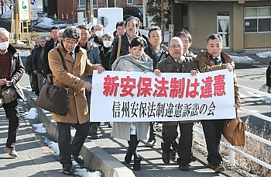長野地裁に向かう安全保障関連法の違憲訴訟の原告団＝３日午前９時４８分、長野市
安保法制違憲訴訟の会（東京）によると、２０１５年９月の安保法の成立後、安保法の違憲判断を求める国賠訴訟や、安保法に基づく自衛隊派遣の差し止めを求め、長野地裁を含む全国１５地裁で計１８の訴訟が起こされており、県内では初めての弁論。
原告は訴状で、安保法によって日本が他国の戦争に巻き込まれる危険やテロが起きる可能性が高まり、市民が平和に生きる権利や人格権が侵害されたと主張。憲法が実質的に改変され、国民の憲法改正・決定の権利が侵害された―などと訴えている。
国側は答弁書で、原告が侵害されたとする平和的生存権や人格権などについて「抽象的な概念。具体的な権利性を認めることができないことは明らか」と主張。具体的な法的利益の侵害はないとして「原告の主張は失当」と反論し、棄却を求めた。
この日の弁論で、原告の法律家や市民ら計６人が法廷で意見陳述。原告団長の又坂常人・信州大名誉教授は、「（安保法成立前は）国民は他国の戦争に巻き込まれることなく平和に生きる権利を保障されていた」と強調。安保法でその権利が否定され、生じた精神的苦痛は「具体的な権利侵害であることは明らか」とし、裁判所に憲法判断を示すことを求めた。
原告らは昨年７月に提訴。１人当たり１０万円の損害賠償を国に求めている。２月２８日には第２次提訴も予定する。
次回弁論は５月１２日。
次期中期防で自民勉強会＝米安保政策への対応焦点
自民党は３日、自衛隊の部隊配置や装備導入計画などを定める次期中期防衛力整備計画（２０１９～２３年度）を見据え、安全保障調査会と国防部会の合同勉強会初会合を党本部で開いた。トランプ米政権の登場で課題に浮上した防衛費の在り方や、敵基地攻撃能力保有の是非をめぐる議論が焦点になりそうだ。（時事通信2017/02/03-11:29）

自民 将来の防衛力整備の在り方を政府に提言へ
ＮＨＫ2月3日 12時37分
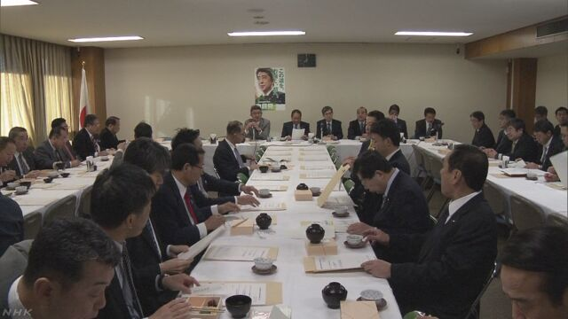
自民党の安全保障調査会などは、中国による海洋進出や北朝鮮の核・ミサイル開発などを受けて、将来の防衛力整備の在り方を検討する勉強会の初会合を開き、次の中期防＝中期防衛力整備計画の策定に向けて、政府に提言することになりました。
自民党の安全保障調査会と国防部会は、日本周辺の安全保障環境が厳しさを増しているとして、３日、将来の防衛力整備の在り方を検討する勉強会の初会合を開きました。
この中で、防衛省の担当者は、中国による海洋進出や北朝鮮の核・ミサイル開発の状況などを説明し、周辺国や主要国が国防費を増額している傾向にある中、自衛隊の能力の強化や防衛費の確保などが課題になっていると指摘しました。
これに対し、出席者からは「ミサイル防衛の強化を急ぐべきだ」とか、「防衛力整備の指針となる『防衛大綱』を見直すべきだ」といった意見が出されました。
勉強会では、今後、弾道ミサイルの迎撃の在り方や、自衛隊が敵の基地を攻撃する能力＝敵基地攻撃能力を持つべきかどうかなどを検討し、次の中期防＝中期防衛力整備計画の策定に向けて、ことし春ごろをめどに政府に提言することにしています。

米長官、尖閣に「安保条約適用」＝核抑止力提供も確約－安倍首相、日本の防衛力強化
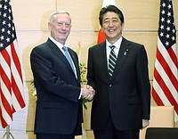
会談前に握手するマティス米国防長官（左）と安倍晋三首相＝３日午後、首相官邸
安倍晋三首相は３日夕、トランプ米政権の閣僚として初来日したマティス国防長官と首相官邸で約１時間会談した。両氏は厳しさを増すアジア太平洋地域の安全保障情勢を踏まえ、「強固な日米同盟」を堅持していく方針で一致。マティス氏は中国が領有権を主張する沖縄県・尖閣諸島について、米国の対日防衛義務を定める日米安保条約第５条の適用対象だと明言した。北朝鮮の核・ミサイル開発を念頭に、「核の傘」提供を含む米国の「拡大抑止」も確約した。
首相は「トランプ政権と、日米同盟が揺るぎないことを内外に示せることを期待しているし、確信している」と強調。「日本は防衛力を強化し、自らの果たし得る役割の拡大を図っていく」と伝えた。
これに対し、マティス氏は「安保条約第５条が重要だと明確にしたい。それは５年先、１０年先も変わらない」と表明。訪日目的について「米国が首相や日本国民と肩を並べて歩みを共にすることに対し、政権移行期に一切誤解がないようにするためだ」と説明し、アジア太平洋重視の姿勢を示した。
先月２０日のトランプ政権発足後、日米閣僚級以上の顔合わせは初めて。今月１０日にワシントンで行う首相とトランプ大統領の初会談に向けた地ならしとなる。
首相とマティス氏は中国が海洋進出を強める東・南シナ海情勢について懸念を共有。マティス氏は「尖閣諸島に対する日本の施政を損なおうとする、いかなる一方的な行動にも反対する」と約束した。
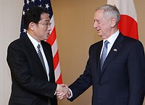
会談を前にマティス米国防長官（右）と握手する岸田文雄外相＝３日午後、外務省（代表撮影）
北朝鮮について、マティス氏は「脅威だ」と指摘。韓国を交えた３カ国の連携などにより抑止力と対処能力を高めていくことが重要との認識で首相と一致した。トランプ氏が選挙期間中に日本側の全額負担を求めていた在日米軍駐留経費には言及しなかった。
沖縄県の米軍普天間飛行場移設問題に関しては、名護市辺野古に代替施設を建設する現行計画の履行を確認。マティス氏は「選択肢は二つだ。一つは辺野古、二つ目も辺野古だ」と語った。沖縄の基地負担軽減を図ることも申し合わせた。
首相とマティス氏の会談には稲田朋美防衛相が同席。マティス氏はこの後、菅義偉官房長官、岸田文雄外相と相次いで個別に会談し、岸田氏とは外務・防衛担当閣僚による日米安保協議委員会（２プラス２）の早期開催で一致した。４日には稲田氏とも会談する。
◇会談のポイント
一、マティス米国防長官は沖縄県・尖閣諸島が対日防衛義務の対象と明言
一、安倍晋三首相は日本の防衛力強化と役割拡大を図ると伝達
一、米国は日本に「核の傘」を含む拡大抑止提供
一、東・南シナ海情勢への懸念を共有
一、北朝鮮に対する抑止力・対処力向上で一致
一、米軍普天間飛行場の辺野古移設が唯一の解決策と確認
一、在日米軍駐留経費の日本側負担増は議題にならず
（時事通信2017/02/03-22:19）

米、尖閣に安保条約適用 マティス氏、「核の傘」も
共同通信2017/2/3 22:02
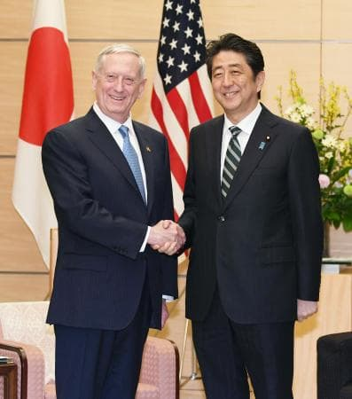会談を前にマティス米国防長官（左）と握手する安倍首相＝3日午後、首相官邸
安倍晋三首相は3日、来日したマティス米国防長官と官邸で会談した。マティス氏は、中国が領有権を主張する沖縄県・尖閣諸島について、米国による対日防衛義務を定めた日米安全保障条約第5条の適用対象とする立場を確認。米国が「核の傘」による抑止力の提供で日本の安全を保障する「拡大抑止」を含め「米国の同盟上の関与を再確認する」とも述べた。首相は「トランプ政権でも日米同盟が揺るぎないと内外に示せることを期待し、確信している」と強調した。
米軍普天間飛行場（沖縄県宜野湾市）の名護市辺野古移設を推進することでも一致した。
トランプ政権の閣僚の来日は初。

マティス国防長官 安保条約 尖閣諸島に適用と明言
ＮＨＫ2月3日 19時19分
安倍総理大臣は、アメリカのトランプ政権の閣僚として、初めて日本を訪れたマティス国防長官と会談し、トランプ政権との間でも強固な日米同盟を堅持していきたいという考えを伝えました。これに対し、マティス国防長官は、沖縄県の尖閣諸島がアメリカの日本に対する防衛義務を定めた日米安全保障条約第５条の適用範囲だという考えを示し、安全保障上の課題に協力して取り組んで行くことを確認しました。
安倍総理大臣は３日午後５時半すぎから、総理大臣官邸で、トランプ政権の閣僚として初めて日本を訪れたマティス国防長官と会談しました。
会談は、マティス国防長官の表敬というかたちで行われましたが、通常より多くの時間を取って、およそ５０分にわたって行われました。
会談の冒頭、安倍総理大臣は、マティス国防長官の就任に祝意を伝えたうえで、「マティス長官、そしてトランプ政権との間においても、日米同盟は揺るぎないと内外に示していくことができると確信をしている」と述べました。
これに対し、マティス国防長官は「この地域に、まず外遊したいと希望した理由は、ワシントンの政権移行期、過渡期においても１００％、アメリカは総理と日本の国民とともに肩を並べて歩みをともにするということに、一切の誤解の余地がないようにしたいという気持ちからだった」と述べました。
そのうえで、マティス国防長官は「日米がともに直面している、さまざまな課題、そして北朝鮮の挑発などにも直面し、私としては１年前、５年前と同じく、日米安全保障条約第５条が本当に重要なものだということを、とにかく明確にしたいと思った。それはまた５年先、１０年先においても変わることはないだろう」と述べました。
そして、マティス国防長官は、アメリカの日本に対する防衛義務を定めた日米安全保障条約の第５条が「沖縄県の尖閣諸島に適用される」と明言し、尖閣諸島に対する日本の施政権を侵害する、いかなる一方的な行動にも反対する考えを伝えました。
そのうえで、安倍総理大臣とマティス国防長官は中国の海洋進出を念頭に、東シナ海や南シナ海の情勢について懸念を共有しました。
さらに、マティス国防長官はアメリカの核戦力を含む軍事力で同盟国を守る「拡大抑止」を引き続き、提供する考えを伝えました。
また、安倍総理大臣は、地域の安全保障環境が一層厳しさを増す中、安全保障関連法を実現させたことを説明したうえで、日本の防衛力を強化し、みずからが果たしうる役割の拡大を図っていく方針を伝えたのに対し、マティス国防長官は「両国とも防衛力強化が必要だ」と応じ、日米同盟の強化に向けた取り組みを進め、安全保障上の課題に協力して取り組んでいくことを確認しました。
このほか、北朝鮮情勢に関連して、北朝鮮の核・ミサイル開発は断じて容認できず、日米、日米韓の協力で抑止力や対処力を高めていく必要があるとして、拉致問題を含む北朝鮮に関する諸問題への対処で緊密に連携していくことで一致しました。
さらに沖縄のアメリカ軍普天間基地の名護市辺野古への移設が、基地の危険除去の唯一の解決策であることを確認し、安倍総理大臣は計画を着実に進めていく考えを伝えました。
一方、トランプ大統領が先に増額を求める考えを示した在日アメリカ軍の駐留経費については、会談で取り上げられなかったということです。
会談のあと、菅官房長官もマティス国防長官と会談し、沖縄のアメリカ軍普天間基地の移設計画や基地負担の軽減などをめぐって意見を交わしました。
マティス国防長官はトランプ政権発足後、初めての外国訪問として韓国を訪れたのに続いて、３日から２日間の日程で日本を訪れたもので、４日は稲田防衛大臣との日米防衛相会談に臨むことにしています。
マティス長官「日米関係は試すまでもない」
会談に同席した政府関係者は記者団に対し、「アメリカの日本に対する防衛義務を定めた日米安全保障条約の第５条が、沖縄県の尖閣諸島に適用されるいう話は、マティス国防長官の方から言及があり、はっきり明言していた」と述べました。
また、この政府関係者によりますと、マティス国防長官は会談の中で、「日米関係は試すまでもない。この政権移行期に乗じて、つけ込んでくるのを防ぐために訪日した」と述べたということです。

首相 米マティス国防長官と会談 日米同盟の堅持を
ＮＨＫ2月3日 19時04分
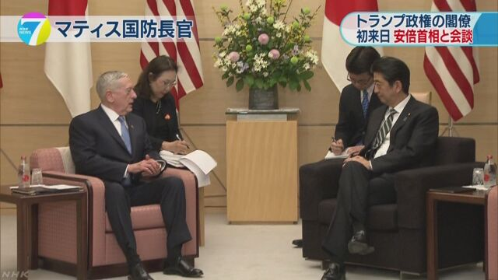
安倍総理大臣は、アメリカのトランプ政権の閣僚として初めて日本を訪れたマティス国防長官と会談し、トランプ政権との間でも強固な日米同盟を堅持していきたいという考えを伝えました。これに対し、マティス国防長官は、アメリカの日本に対する防衛義務を定めた日米安全保障条約第５条の責務を果たしていく決意を強調しました。
安倍総理大臣は、３日午後５時半すぎから総理大臣官邸で、トランプ政権の閣僚として初めて日本を訪れたマティス国防長官と会談しました。会談は、マティス国防長官の表敬という形で行われましたが、通常より多くの時間をとって、およそ５０分にわたって行われました。
会談の冒頭、安倍総理大臣はマティス国防長官の就任に祝意を伝えたうえで、「先般、トランプ大統領と電話で会談を行った際に、『マティス長官が最初の訪問先として東アジア、そして、日本を選んだことは同盟国として日本を重視していることの表れだ』という話もあった」と述べました。
そして、安倍総理大臣は「マティス長官、そして、トランプ政権との間においても、日米同盟は揺るぎないということを内外に示していくことができることを期待をしているし、また、確信をしている」と述べました。
これに対し、マティス国防長官は「若き日に日本で駐留した経験があり、長い時間がたったが再び戻って来ることができて大変うれしく思う。この地域にまず外遊したいと希望した理由は、ワシントンの政権移行期、過渡期においても、１００％、アメリカは総理と日本の国民とともに肩を並べて歩みをともにするということに一切の誤解の余地がないようにしたいという気持ちからだった」と述べました。
そのうえで、マティス国防長官は「日米がともに直面しているさまざまな課題、そして、北朝鮮の挑発などにも直面し、私としては１年前、５年前と同じく、日米安全保障条約第５条が本当に重要なものだということをとにかく明確にしたいと思った。それはまた５年先、１０年先においても変わることはないだろう」と述べ、アメリカの日本に対する防衛義務を定めた日米安全保障条約第５条の責務を果たしていく決意を強調しました。
マティス国防長官は、トランプ政権発足後、初めての外国訪問として韓国を訪れたのに続いて、３日から２日間の日程で日本を訪れたもので、４日は稲田防衛大臣との日米防衛相会談に臨むことにしています。
安保条約第５条は条約の中核的な規定
日米安全保障条約の第５条は、アメリカの日本に対する防衛義務を定めたもので、条約の中核的な規定になっています。条文では、日本の施政下にある領域で、日本や在日アメリカ軍に対する武力攻撃があった場合、日米両国が共同して対処することを規定しています。
沖縄の尖閣諸島をめぐっては、平成２６年４月に行われた日米首脳会談で、オバマ大統領がアメリカの大統領として初めて、アメリカの日本に対する防衛義務を定めた日米安全保障条約の第５条が尖閣諸島に適用される考えを示しました。

安倍首相、米国防長官と今夕会談＝「強固な同盟」確認へ－尖閣への安保適用も
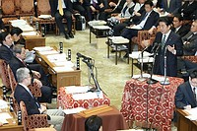
衆院予算委員会で民進党の逢坂誠二氏（左下）の質問に答弁する安倍晋三首相（右）＝３日午前、国会内
マティス米国防長官が３日午後、初めて来日し、安倍晋三首相と首相官邸で会談する。首相はトランプ新政権が日本やアジアの安全保障に引き続き関与するよう促すとともに、「強固な日米同盟」の堅持を確認する見通しだ。
素顔は知的な戦略家＝「狂犬」米国防長官
首相は同日の衆院予算委員会で、米国の対日防衛義務を定めた日米安全保障条約第５条の沖縄県・尖閣諸島への適用について、「米国の関与を信頼している。当然確認したい」と述べた。
首相がトランプ政権の閣僚と会談するのは初めて。会談は約１時間を予定しており、異例の厚遇で米国との同盟重視の姿勢を示す。新政権の安全保障政策が見通せない中、アジア太平洋地域を重視してきた従来政策の維持を求める考えだ。
マティス氏は３日に菅義偉官房長官、岸田文雄外相と、４日には稲田朋美防衛相とも会談する。北朝鮮の核・ミサイル開発や、中国の東・南シナ海への進出も主要テーマとなる見込みだ。
稲田氏は３日の閣議後の記者会見で「日米同盟の抑止力について率直に意見交換し、同盟関係をさらに確固たるものにしていきたい」と語った。 （時事通信2017/02/03-13:48）

マティス氏ら北朝鮮に警告 米韓演習「強化して実施」
共同通信2017/2/3 18:54
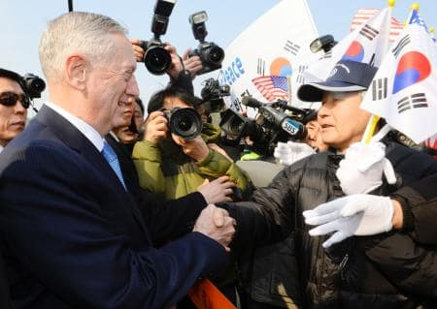ソウル市内の国立墓地を訪問し、市民らの歓迎を受けるマティス米国防長官（左）＝3日（共同）
【ソウル共同】韓国国防省当局者は3日、マティス米国防長官と韓国の韓民求国防相がソウルで同日実施した会談で、3月に始める定例の米韓合同軍事演習「キー・リゾルブ」と野外機動訓練「フォールイーグル」を「強化して行う必要性で一致した」と明らかにした。大陸間弾道ミサイル（ICBM）発射実験などをちらつかせる北朝鮮に警告を発した形だ。
韓国は朴槿恵大統領の弾劾訴追で国政が混乱、米国も新政権が発足したばかり。こうした間隙を突いた北朝鮮による新たな挑発行為を米韓は警戒している。

米、核使えば「圧倒的な対応」 北朝鮮に警告、韓国国防相と会談
共同通信2017/2/3 12:13
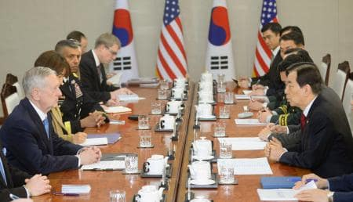会談するマティス米国防長官（左手前）と韓国の韓民求国防相（右手前）＝3日、ソウルの韓国国防省（共同）
【ソウル共同】マティス米国防長官は3日午前、ソウルで韓国の韓民求国防相と会談し、核・ミサイル開発を進める北朝鮮の脅威に対処する上で緊密に連携する方針で一致した。「核の傘」を含む拡大抑止力の維持による韓国防衛を確約した上で、北朝鮮が核兵器を使えば、米国は「効果的で圧倒的な対応を取る」と強い言葉で警告した。対北朝鮮で日本を含む3カ国の協力拡大にも意欲を示した。
マティス氏は3日午後、東京に移動して安倍晋三首相と会談する。4日には稲田朋美防衛相との会談に臨む。トランプ政権の閣僚の訪日は初めて。

しんぶん赤旗2017年2月4日(土)
米韓国防相会談 対北演習強化へ 最新鋭防衛ミサイル年内配備 中ロは反発
韓国の韓民求（ハン・ミング）国防相は３日、マティス米国防長官とソウルで会談し、３月に行われる米韓合同軍事演習を強化することで一致しました。最新鋭の地上配備型迎撃システム「高高度防衛ミサイル（ＴＨＡＡＤ）」の在韓米軍への配備を計画通り推進し、年内に配備を完了する方針を確認しました。現地メディアが報じました。
（栗原千鶴）
マティス氏は核・ミサイルの開発を進める北朝鮮から韓国を守る意志に変わりないと強調。「米国や同盟国への攻撃を撃退し、いかなる核兵器使用にも圧倒的な対応をとる」と述べました。
現地メディアによると、韓国の国防省当局者は会談後、「両国は北朝鮮がトランプ政権の意志を確認するために韓米合同軍事演習を契機に挑発する可能性があることに留意している」と表明。「挑発抑制のため来月、強化された韓米合同軍事演習を実施する必要性で一致した」と語りました。具体的な計画は示していませんが、過去最大の米兵が参加したとされる昨年同時期の演習より、兵力が増強されるとの見方が強まっています。韓国側はこれまで､北朝鮮の核の脅威から韓国を防衛するためだとして､｢拡大抑止の具体的な方策｣を米側に要求｡マティス氏はそれに対し､重要性を認識していると肯定的な反応を見せたといいます｡
ＴＨＡＡＤ配備には中国、ロシア両政府が激しく反発しています。中国は自国の安全と利益に影響を及ぼすと指摘。ロシアは米国の世界的規模のミサイル防衛の一環で自国の安保に対する脅威とみなしています。
韓国の民間世論調査会社が先月行った調査によると、配備賛成は５１％、反対は４０％でした。昨年８月の調査と比較すると賛成が７ポイント減、反対が９ポイント増となっています。

首相、対米交渉で通商譲歩せず 「貿易問題と防衛のリンク誤り」
共同通信2017/2/3 18:40
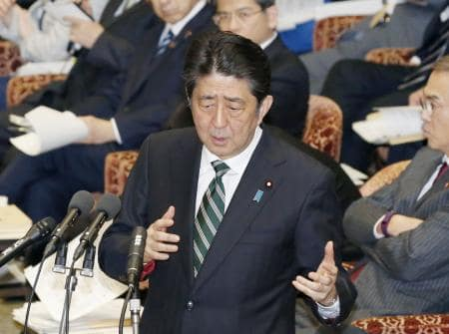衆院予算委で答弁する安倍首相＝3日午後
安倍晋三首相は3日の衆院予算委員会で、トランプ政権下での日米関係に関し「貿易問題と防衛をリンクさせるのは非生産的で、間違ったアプローチだ」と述べた。米国による抑止力提供を理由に通商交渉で譲歩することはしない考えを重ねて示した発言だ。
同時に「米国も（日米安保条約を基に）前方展開戦略を維持し、アジア太平洋地域における権益を守っている」と述べ、双方が利益を得ていると指摘。北方領土でのロシアとの共同経済活動については「平和条約締結への一環だということでプーチン大統領と合意できている」と強調した。

稲田氏、夕食でおもてなし 首相駆け付け、異例の厚遇
共同通信2017/2/3 23:35
稲田朋美防衛相は3日夜、マティス米国防長官をもてなすため、自身主催の非公式の夕食会を東京都内のホテルで開いた。4日にマティス氏と初めて会談するのに先立ち、落ち着いた雰囲気で信頼関係を築く狙い。
安倍晋三首相もトヨタ自動車の豊田章男社長との会談後に駆け付け、1時間あまり懇談するなど、異例の厚遇となった。
関係者によると、稲田氏とマティス氏は趣味の話などで盛り上がったという。稲田氏は夕食会前、官邸で安倍晋三首相とマティス氏の会談に同席。首相が部屋に入るのを待つ間、マティス氏と言葉を交わした。

日米防衛相 夕食取りながら会談 首相も途中から出席
ＮＨＫ2月3日 22時55分
稲田防衛大臣は３日夜、東京都内のホテルで、アメリカのマティス国防長官と食事を取りながら非公式に会談し、途中から安倍総理大臣も出席しました。
稲田防衛大臣と、アメリカのマティス国防長官との非公式の会談は、３日午後８時ごろから、若宮防衛副大臣や自衛隊トップの河野統合幕僚長らも同席して行われ、途中から安倍総理大臣も出席しました。
この中では、夕方の安倍総理大臣とマティス長官との会談も踏まえて、４日行われる日米防衛相会談を前に、信頼関係の構築に向けて、意見が交わされたものと見られます。

岸田外相 マティス国防長官と会談 日米同盟強化で一致
ＮＨＫ2月3日 21時09分
岸田外務大臣は、３日夜、アメリカのマティス国防長官と会談し、アジア太平洋地域の安全保障環境が厳しさを増す中、日米同盟を一層強化していくことで一致しました。岸田大臣によりますと、マティス長官は、沖縄県の尖閣諸島はアメリカの日本に対する防衛義務を定めた日米安全保障条約の第５条の適用範囲だとしたうえで、尖閣諸島に対する日本の施政権を損なおうとする、いかなる一方的な行動にも反対すると表明したということです。
会談は、外務省で午後７時ごろからおよそ５０分間、行われ、岸田外務大臣とマティス国防長官は、アジア太平洋地域の安全保障環境が厳しさを増す中、日米同盟を一層強化していくことで一致しました。
また、海洋進出を強める中国を念頭に、東シナ海や南シナ海情勢に関する懸念を共有し、アジア太平洋地域の平和と安定に向けて、日米２国間や日米韓３か国の協力を強化していくことを確認しました。
岸田大臣によりますと、会談でマティス長官は「尖閣諸島は日本の施政下にある領域であり、日米安全保障条約第５条の適用範囲だ」と述べたうえで、アメリカは尖閣諸島に対する日本の施政権を損なおうとする、いかなる一方的な行動にも反対する考えを示したということです。
一方、トランプ大統領が、選挙期間中、増額を求める考えを示していた在日アメリカ軍の駐留経費については、議論にならなかったということです。
会談のあと、岸田大臣は記者団に対し、「マティス長官とは、２プラス２の場をはじめ、これからさまざまな機会で日米同盟の強化に向けて、ともに取り組んでいくことになる。初めての会談で充実した意見交換を行うことができ、個人的な関係の構築を含めて、よいスタートが切れたと考えている」と述べました。

岸田外相 マティス国防長官と会談 安保環境の懸念共有
ＮＨＫ2月3日 19時39分
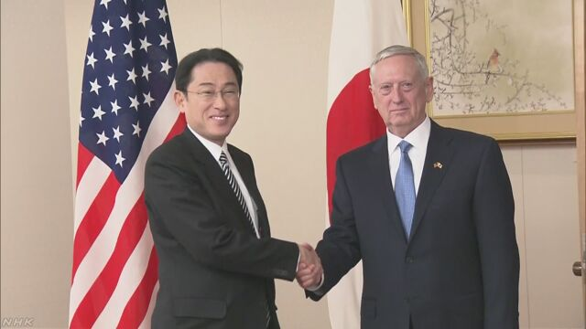
岸田外務大臣は、日本を訪れているアメリカのマティス国防長官と午後７時ごろから外務省で会談しています。
会談の冒頭、岸田大臣は「就任にあたっての公聴会で、同盟の重要性について触れていただき、大変心強く思っている。アジア太平洋地域の安全保障環境は一層厳しさを増す中にあって、ぜひ日米同盟を、外交の責任者として、一層深化、強化していきたい。マティス国防長官のご理解とご協力をお願いしたい」と述べました。
これに対し、マティス国防長官は「安全保障環境への懸念を、私も共有する。今回、最初の外遊に出た理由は、日本との関係をアメリカが重要視しているからであり、北西太平洋地域における安全保障環境への懸念からだ。来日の目的は、日本と肩を並べて、日米安全保障条約の下で、防衛に対して、ともに足並みをそろえてあたっていく姿勢を示すためだ」と述べました。
岸田大臣とマティス長官は、日米両国の外務・防衛の閣僚協議、いわゆる２＋２などで、今後、外交・安全保障政策を協議していくことになります。

外相 米国防長官と信頼関係築き首脳会談へ
ＮＨＫ2月3日 10時57分
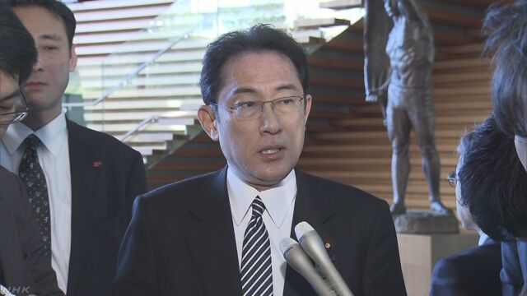
岸田外務大臣は、閣議のあと記者団に対し、アメリカのトランプ政権の閣僚として初めて日本を訪れるマティス国防長官との会談で、幅広い意見交換を通じて信頼関係を築き、来週行われる日米首脳会談につなげたいという考えを示しました。
アメリカのマティス国防長官は、３日から、トランプ政権の閣僚として初めて日本を訪れ、安倍総理大臣を表敬するとともに岸田外務大臣や稲田防衛大臣と会談する予定です。
これについて、岸田大臣は「新政権発足後、大変早い段階での訪日で、アジア太平洋地域におけるアメリカのコミットメント・関与を示す意義がある。歓迎したい」と述べました。
そのうえで、岸田大臣は「今後、２＋２をはじめ、さまざまな機会で、ともに仕事をしていかなければならないが、きょうは、初めてお会いする機会なので、信頼関係を作るべく幅広い意見交換をしたい。そういった積み重ねが２月１０日の首脳会談につながっていくと思う」と述べました。
また、岸田大臣は、トランプ政権の外交を担う国務長官にティラーソン氏が就任したことに関連し、「早い時期に電話会談を行いたいし、また、実際お会いする機会を持ちたい」と述べました。

きょう日米防衛相会談 日米同盟の重要性確認へ
ＮＨＫ2月4日 4時12分
アメリカのトランプ政権の閣僚として初めて日本を訪れているマティス国防長官は３日の安倍総理大臣との会談に続いて、４日、稲田防衛大臣との初めての日米防衛相会談を行います。会談では、アジア太平洋地域の安全保障環境をめぐって意見を交わし、強固な日米同盟の重要性が確認される見通しです。
アメリカのマティス国防長官は、トランプ政権の閣僚として、初めて日本を訪れており、３日は総理大臣官邸で安倍総理大臣と会談し、安倍総理大臣は、トランプ政権との間でも強固な日米同盟を堅持していきたいという考えを伝えました。
これに対し、マティス長官は、沖縄県の尖閣諸島がアメリカの日本に対する防衛義務を定めた日米安全保障条約第５条の適用範囲だという考えを示し、会談では、安全保障上の課題に協力して取り組んでいくことが確認されました。
安倍総理大臣としては、マティス長官との間で共有された安全保障をめぐる認識について、来週１０日のトランプ大統領との日米首脳会談でも改めて確認したい考えです。
マティス長官は４日午前、防衛省を訪れ、稲田防衛大臣との初めての日米防衛相会談を行うことにしており、アジア太平洋地域の安全保障環境をめぐって意見を交わし、強固な日米同盟の重要性が確認される見通しです。
また、会談では、核実験や弾道ミサイルの発射を繰り返している北朝鮮への対応や、中国が海洋進出を強めている東シナ海や南シナ海の地域情勢のほか、沖縄のアメリカ軍普天間基地の名護市辺野古への移設計画などが議題となる見通しです。
稲田大臣はマティス長官との初めての会談で、日米の共通の課題をめぐって率直に意見を交わして、信頼関係の構築につなげたいとしており、会談のあと、そろって記者会見し、成果などを発表することにしています。

稲田防衛相 米国防長官と信頼関係築きたい
ＮＨＫ2月3日 10時55分
稲田防衛大臣は、閣議のあと記者団に対し、アメリカのトランプ政権の閣僚として初めて日本を訪れるマティス国防長官との日米防衛相会談で、日米同盟をさらに強固なものにするため、率直に意見を交わし、信頼関係を築いていきたいという考えを示しました。
この中で、稲田防衛大臣は、マティス国防長官との日米防衛相会談について、「日米同盟の抑止力と対処力の強化、米軍再編など日米同盟の諸課題について率直な意見交換を行いたい」と述べました。
そのうえで、稲田大臣は「北朝鮮のミサイルの脅威は新たな段階に入っていると認識しており、ミサイル防衛の能力を確立していく。日米同盟を強固なものにし、日米韓の連携をしっかりと築いていくなど、基本的なことをお話ししたい」と述べました。
さらに、稲田大臣は「マティス長官は、トランプ大統領の信頼も厚く、非常に重要な閣僚で、率直な人柄だと聞いている。率直な意見交換を通じて、信頼関係を築いていければと期待している」と述べました。

米長官の尖閣防衛発言に反発＝「問題を複雑化」と中国外務省
【北京時事】中国外務省の陸慷報道局長は３日夜、マティス米国防長官が沖縄県・尖閣諸島（中国名・釣魚島）について、日米安保条約の適用対象と確認したことを受け、「米側は釣魚島の主権問題で誤った発言を停止し、問題をさらに複雑化させたり、地域情勢に不安定要素をもたらしたりすることのないようにすべきだ」と反発する談話を発表した。
陸局長は「釣魚島は中国固有の領土であり、歪曲（わいきょく）できない歴史的事実だ」と改めて領有権を強調。日米安保条約を「冷戦時代の産物だ」と批判した上で、「中国の領土主権と正当な権益を損なってはならない」と主張した。（時事通信2017/02/04-01:16）

日米同盟重視確認を＝高村自民副総裁
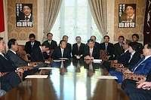
自民党役員連絡会であいさつする高村正彦副総裁（中央右）。左は二階俊博幹事長＝３日午前、国会内
自民党の高村正彦副総裁は３日午前の役員連絡会で、マティス米国防長官が来日することについて「日米同盟が日本良し、米国良し、国際社会良しの三方良しの同盟だとお互いに確認し合うことを期待している」と述べた。二階俊博幹事長もこの後の記者会見で「他の模範になる立派な話し合いを両国の発展に利益をもたらすようやっていかなければならない」と語った。（時事通信2017/02/03-11:40）

米国務長官 同盟国と相次ぎ会談 関係強化を強調
ＮＨＫ2月3日 13時09分
アメリカのティラーソン国務長官は、就任から一夜明けた２日、同盟国イスラエルの首相やドイツの外相などと相次いで会談し、アメリカがこれまで築いてきた関係を強化していく方針を強調しました。
アメリカのティラーソン国務長官は、就任から一夜明けた２日、国務省に登庁して本格的に業務を開始し、初めての直接会談をＮＡＴＯ＝北大西洋条約機構に加盟するドイツのガブリエル外相との間で行いました。
また、ティラーソン長官は、中東の同盟国、イスラエルのネタニヤフ首相、それに、トランプ大統領がＮＡＦＴＡ＝北米自由貿易協定の再交渉を急ぐ考えを示しているメキシコやカナダの外相とも相次いで電話で会談し、就任早々、積極的な外交活動を展開しました。
国務省によりますと、ティラーソン長官は、一連の会談を通じて、アメリカがこれまで築いてきた関係を強化していく方針を強調したということです。ただ、トランプ大統領がロシアとの関係改善に意欲を示していることや、中東やアフリカの７つの国の人の入国を一時的に停止したことなどを命じたことをめぐって、ヨーロッパの同盟国などの間では動揺や懸念も広がっています。
ティラーソン氏は、巨大企業の経営者を務めてきた一方で、外交分野での手腕は未知数で、国務省のトップとしてのかじ取りが、さっそく試されることになりそうです。
独外相「幅広い分野で考え一致し満足」
アメリカのティラーソン国務長官と２日、ワシントンで会談したドイツのガブリエル外相は記者会見で、「幅広い分野で考えが一致したことに対して非常に満足している」と述べ、トランプ大統領がドイツの難民政策やＮＡＴＯの在り方に否定的な見方を示す中、ティラーソン長官とは多くの分野で考えを共有できたと強調しました。
その一方で、「アメリカはドイツと同様、世界に巨大な貿易網を張りめぐらせている。その一部をとりあげ、関税をかけるのが難しいのは明らかだ」と述べ、保護主義的な通商政策を掲げるトランプ政権をけん制しました。
また、ガブリエル外相は、ペンス副大統領が今月、ドイツ南部のミュンヘンで開かれる安全保障に関する国際会議に出席することも明らかにしました。

大統領令、反対が過半数＝入国禁止や壁建設－米世論調査
【ワシントン時事】米調査会社ギャラップは２日、移民・難民政策の米大統領令に関する世論調査の結果を発表した。トランプ大統領が命じたイスラム圏７カ国からの一時入国禁止、シリア難民の受け入れ停止、メキシコ国境への壁建設についてそれぞれ賛否を尋ねたところ、いずれも反対が過半数に上った。
調査は１月３０～３１日に実施。それによると、７カ国入国禁止は賛成４２％、反対５５％。シリア難民受け入れ停止は賛成３６％、反対５８％で、賛否の差がさらに広がった。壁建設は賛成３８％、反対６０％だった。
ただ、同じ期間に行われたロイター通信の調査では、７カ国入国禁止への賛成（４９％）が反対（４１％）を上回っており、世論が大きく割れていることがうかがえる。
一方、トランプ氏が急ぎ過ぎていると思う人は４７％に上り、政権初期のオバマ前大統領の２２％を上回った。大統領の支持率は４３％、不支持率は５２％だった。（時事通信2017/02/03-09:07）

米入国禁止令、賛成４９％＝反対は４１％－ロイター調査
【ワシントン時事】ロイター通信は３１日、トランプ米大統領がイスラム圏７カ国からの入国禁止などを命じる大統領令に署名したことに関する米国内での世論調査結果を発表した。大統領令に賛成する人は４９％で、反対の４１％を上回った。「分からない」が１０％だった。
「入国禁止ではない」＝トランプ米大統領令－報道官が強弁
賛成は共和党支持層、反対は民主党支持層で多かった。調査は３０～３１日、１８歳以上の約１２００人を対象にインターネットを通じて実施された。 （時事通信2017/02/01-08:53）

空自、Ｆ１５の飛行再開 故障原因不明のまま
琉球新報2017年2月3日 09:56
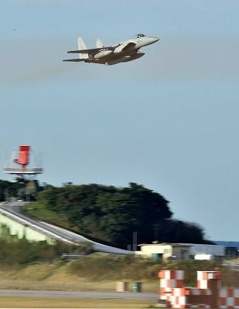
脱輪事故初めて飛行訓練を再開する航空自衛隊のＦ１５戦闘機＝３日午前８時３１分、那覇空港
１月３０日に那覇空港で発生した脱輪事故を受けて、飛行を停止していた航空自衛隊那覇基地のＦ１５戦闘機が３日午前８時３１分ごろ、飛行を再開した。那覇空港で２機編隊で離陸する様子が確認された。具体的な故障原因が明らかにされぬままの飛行再開となった。
事故は戦闘機の前脚とタイヤをつなぐ部分に破損が生じた。空自によるとＦ１５の脱輪事故は全国で初めて。同基地では事故を受けて、約４０機の同型機全ての同じ部位を点検した。２日に県庁や那覇市など関係自治体を訪問し「機体の健全性が確認され次第飛行を再開する」という意向を伝えていた。【琉球新報電子版】

那覇空港でタイヤ外れたＦ１５ トラブル後初飛行
ＮＨＫ2月3日 16時31分
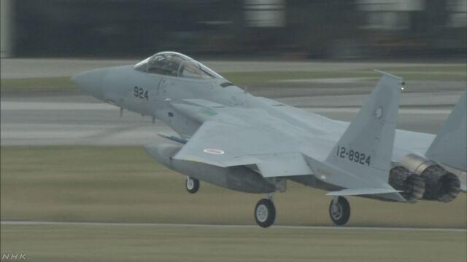
那覇空港で前輪のタイヤが外れて立往生するトラブルが起きたＦ１５戦闘機について、航空自衛隊那覇基地は、安全性が確認できたとして、３日、トラブルのあと初めて飛行させました。一方、原因は調査中だとしていて、沖縄県は、結果がわかりしだい、速やかに説明するよう要請しています。
先月３０日、那覇空港で、航空自衛隊那覇基地に所属するＦ１５戦闘機１機の前輪のタイヤが外れて立往生するトラブルが起き、２時間近く滑走路が閉鎖されて民間の旅客機に欠航や大幅な遅れが出ました。
航空自衛隊はトラブルのあと、全国のＦ１５戦闘機を対象に点検を行った結果、安全性が確認できたとして、２日から順次、飛行させていて３日、那覇基地でも飛行させました。
航空自衛隊は２日、沖縄県や那覇市など周辺の自治体に対し、原因は調査中だとしながらも飛行させる意向を伝えていました。
航空自衛隊那覇基地はＮＨＫの取材に対し、「原因は引き続き調査中だ」としたうえで、「調査結果を明らかにするかどうかは現在、検討している」と話しています。沖縄県は航空自衛隊に対し、「引き続きトラブルの原因究明を進め、結果がわかりしだい、速やかに説明してほしい」と要請しています。

しんぶん赤旗2017年2月4日(土)
沖縄に新基地いらぬ ホワイトハウス前 米在住 県出身者ら
【ワシントン＝洞口昇幸】翁長雄志沖縄県知事の訪米に合わせて２日、米在住の沖縄県出身者らがワシントンのホワイトハウス前で横断幕などを掲げ、名護市辺野古での米軍新基地建設問題と、それに反対する県民多数の民意に関心を持つよう呼び掛けました。
「いいかげんにして！沖縄から米軍基地は撤去を」と書かれた巨大な横断幕や、「ＮＯ！オスプレイ」とのプラカードに、ホワイトハウス前を通る人たちは足を止め、スマートフォンなどで撮影する人もいました。
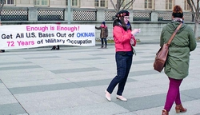
（写真）「もういいかげんにして！沖縄から米軍基地は撤去を」との横断幕を掲げ、辺野古新基地問題を知らせる米在住日本人ら＝２日、ワシントン（洞口昇幸撮影）
沖縄から米国に移住して約３０年の女性（５２）は「沖縄の人たちは（米軍基地に使われている）沖縄の土地を返してほしいと、当然の要求をしているだけだ」と訴えました。
母親が沖縄出身で米国育ちのアリス・ニューベリーさん（２２）は「もう沖縄に新たな基地はいらない」と強調。トランプ米政権の軍拡路線の下での沖縄の先行きを心配していると述べた上で、「米国の軍国主義に対抗するためには、市民運動が国際的に連帯することがさらに必要だ」と語りました。

米国防長官の“辺野古が唯一の解決策” 沖縄知事「残念」
ＮＨＫ2月4日 4時59分
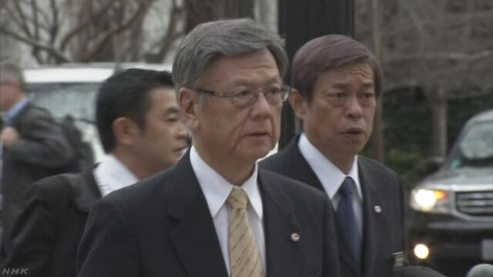
アメリカを訪れている沖縄県の翁長知事は日本時間の３日夜遅く、訪問先のワシントンで記者団に対し、安倍総理大臣とアメリカのマティス国防長官との会談で、沖縄のアメリカ軍普天間基地は名護市辺野古への移設が唯一の解決策であると確認したことについて、「辺野古が唯一との認識を改めていただくために、ワシントンを訪問しているさなかに、就任間もないマティス国防長官が、そのような認識を示したのは大変残念だ。真意はわからないが、これからも沖縄県民の圧倒的多数が反対していることなどを、トランプ政権の関係者に粘り強く訴えていきたい」と述べました。
そのうえで、翁長知事は「日米両政府が、県民から理解が得られない辺野古新基地建設を強行すれば、県民の感情的な高まりが、アメリカ軍全体への抗議に変わり、基地の安定運用にも影響しかねない。日米安保体制に大きな禍根を残すのではないか」とけん制しました。

岩礁破砕の更新必要＝辺野古沖埋め立てで政府に－沖縄県
政府が再開した米軍普天間飛行場（沖縄県宜野湾市）の名護市辺野古への移設工事をめぐり、同県は３日、埋め立て工事を続行する場合、県の岩礁破砕許可の更新が必要だと防衛省沖縄防衛局に伝えた。岩礁破砕許可は３月末で期限が切れる。県は今月９日までに回答するよう求めた。
政府は地元の名護漁業協同組合が辺野古沖の漁業権を放棄したため、更新は不要と判断している。これに対し、県は漁協が漁業権を放棄しても、知事が手続きを行わない限り漁業権は設定されているとして、岩礁破砕には知事の許可が必要と主張している。（時事通信2017/02/03-21:37）

普天間移設見直しに期待＝国務長官にあいさつ－翁長沖縄知事
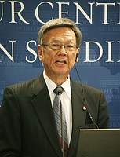
２日、ワシントンで講演する翁長雄志沖縄県知事
【ワシントン時事】訪米中の翁長雄志沖縄県知事は２日、ワシントンで講演し、同日の朝食会でティラーソン国務長官にあいさつしたエピソードを紹介した。知事は米軍普天間飛行場（沖縄県宜野湾市）の名護市辺野古への移設計画について「変化が予測されるトランプ大統領の下で、ぜひともいい方向に変化があってほしい」と述べ、県外・国外移設の実現に期待感を示した。
この朝食会は各国の政治家らを招いて毎年開かれ、トランプ大統領ら３０００人以上が出席。知事とともに参加した藤田幸久民進党参院議員によると、知事は国務長官に自己紹介し、握手を交わしただけで、意見を交わす時間はなかったという。
知事はこの後の講演で「（沖縄県の）行政としてもできる限りの権能を使って新辺野古基地を造らせない」と語り、自らの権限を駆使して辺野古移設を阻止する考えを強調。ただ、「戦術はいろいろ考えながらやっていかなければならない」と述べ、具体論への言及は避けた。 （時事通信2017/02/03-07:21）

翁長氏、米政権の変化期待 ワシントンで基地問題講演
共同通信2017/2/3 09:182/3 09:19updated
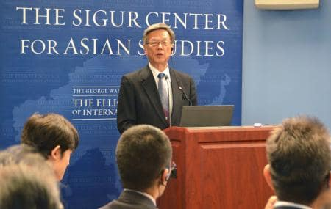ジョージ・ワシントン大で学生や研究者を前に講演する沖縄県の翁長雄志知事＝2日、ワシントン（共同）
【ワシントン共同】米軍普天間飛行場（沖縄県宜野湾市）の名護市辺野古移設阻止へ向け、米首都ワシントンを訪問中の沖縄県の翁長雄志知事は2日、ジョージ・ワシントン大で講演し「今日まで何の変化もないまま沖縄の基地が維持されてきた。トランプ大統領には良い方向の変化があってほしい」と述べ、辺野古移設の見直しに期待感を示した。
翁長知事は、これに先立つトランプ氏らが出席したホテルでの朝食会で、ティラーソン国務長官と握手し「日本の沖縄県から来た翁長です」と自己紹介したことも明らかにした。同席者によると短時間のため基地問題を話す時間はなかった。

翁長知事 米大学で講演 基地問題「いい方向に変化してほしい」
ＮＨＫ2月3日 11時08分
アメリカを訪れている沖縄県の翁長知事は大学で講演し、アメリカ軍普天間基地の移設計画をはじめとする基地問題について、「トランプ政権のもとでいい方向に変化してほしい」と期待感を示しました。
翁長知事は、アメリカのトランプ政権発足後、初めてアメリカを訪れていて、日本時間３日未明、ワシントンにある大学で、学生や有識者およそ１５０人に対し、沖縄の基地問題をテーマに講演しました。
この中で、トランプ大統領について、「沖縄にはアメリカ軍基地が集中していて、これ以上悪くなることはないと思う。トランプ政権では大きな変化が予測され、ぜひ、いい方向に変化してほしい」と述べ、期待感を示しました。
また、沖縄のアメリカ軍普天間基地の名護市辺野古への移設計画について、「沖縄県民には基地問題で自己決定権がないのが現状で、多くの人にこの理不尽さを伝えて欲しい」と述べ、計画の阻止に理解を求めました。
ティラーソン国務長官と言葉交わす
沖縄県の翁長知事は、２日、首都ワシントンで開かれた宗教関係者などの会合に出席し、沖縄県によりますと、アメリカのティラーソン国務長官と短時間、言葉を交わしたということです。この中で、沖縄の基地問題は話題にならなかったということです。
この会合ではトランプ大統領が演説し、翁長知事はＮＨＫの取材に対し、「トランプ大統領は、大変ソフトな印象で、心を１つにしようといういい話をされていた。トランプ大統領が、マティス国防長官について『狂犬と言われているが優秀な人で、韓国と日本でいい結果をもたらすだろう』と話していた点に着目したい」と述べました。

豊洲「石原氏逃げずに説明を」 小池知事、住民訴訟で新弁護団
共同通信2017/2/3 19:10
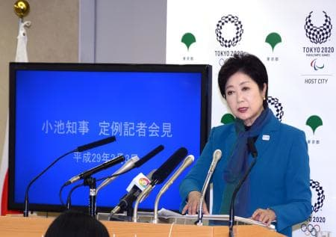定例記者会見で発言する小池百合子都知事＝3日午後、東京都庁
東京都の小池百合子知事は3日の定例記者会見で、豊洲市場（江東区）の土地購入を巡る住民訴訟に関し、購入時の知事としての判断の違法性が争われている石原慎太郎氏に対し「どう判断してきたか明確にするべきだ。逃げてしまっている印象は良くない。石原さんらしくない」と指摘し、訴訟の場で説明責任を果たすよう求めた。
また、訴訟の新たな弁護団に、広島高検や高松高検の検事長を務めた勝丸充啓弁護士（団長）を含む6人を選任したと発表した。小池知事は1月、石原氏には賠償責任はないとしていた従来の都の方針を見直し、担当弁護士を交代させると表明していた。

